Datums: 19.05.2020.
Vecumposms: 1.5-3 gadi
Bērna mācību darbības | Ko bērns mācās | Pieaugušo atbalsts
- Liek telpiskus ojektus blakus vienu otram vai citu uz cita (var likt klucīšus, lego, vāciņus utt.)  - Veido telpiskus ojektus un nosauc tos - ceļš, tornis utt.  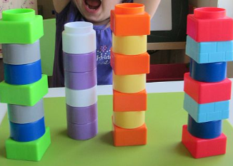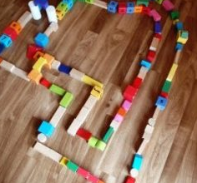 | - Mācās atpazīt un nosaukt krāsas.  - Mācās likt priekšmetus vienu pie otra, vienu uz otra.  - Mācās drošības noteikumus par darbošanos ar klučiem.  - Mācās satvert dažāda lieluma priekšmetus un veikt darbības ar tiem. | - Sagādāt bērnam dažāda lieluma klucīšus.  - Ļaut bērnam darboties patstāvīgi, nepieciešamības gadījumā palīdzēt, atbalstīt.  - Līdzdarboties ar bērnu, ja tas ir nepieciešams.  - Aicināt bērnu sakārtot pēc darbošanās.

Datums: 19.05.2020.
Vecumposms: 3-4 gadi
Bērna mācību darbības | Ko bērns mācās | Pieaugušo atbalsts
- Eksperimentē ar materiālu sakārtošanu un sastiprināšanu, savienošanu  - Rada telpiskus objektus  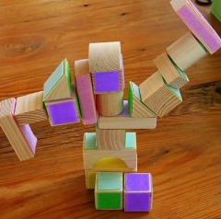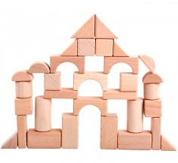 | - Mācās atpazīt un nosaukt krāsas.  - Mācās atpazīt un nosaukt ģeometriskās figūras.  - Mācās grupēt pēc lieluma un krāsām.  - Mācās materiālu sastiprināt, savienot.  - Mācās izmantot dažāda lieluma materiālus.  - Mācās drošības noteikumus par darbošanos ar klučiem. | - Sagādāt bērnam dažāda lieluma klucīšus.  - Ļaut bērnam darboties patstāvīgi, nepieciešamības gadījumā palīdzēt, atbalstīt.  - Līdzdarboties ar bērnu, ja tas ir nepieciešams.  - Aicināt bērnu stāstīt par to, ko viņš veido.  - Aicināt bērnu sakārtot pēc darbošanās.

Datums: 19.05.2020.
Vecumposms: 4-5 gadi
Bērna mācību darbības | Ko bērns mācās | Pieaugušo atbalsts
- Tin pavedienu ap priekšmetu (veido putnu vērojamo binokli).  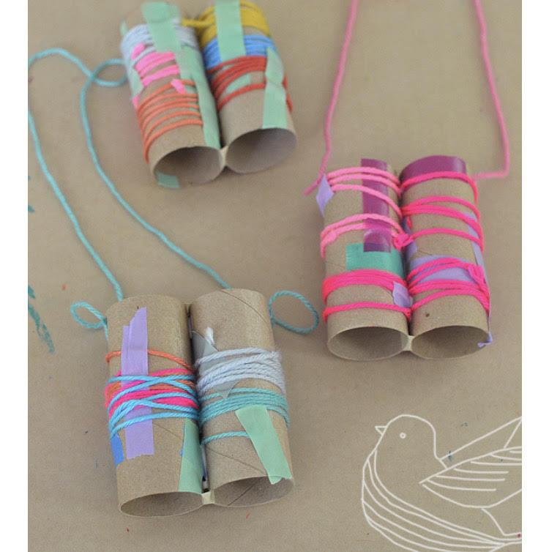  - Pagatavo sev sviestmaizi ar desu un gurķi:  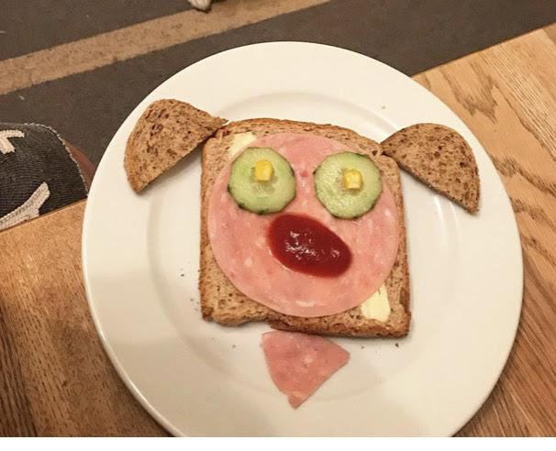 | - Aptin doto karkasu ar dziju, papildina figūru ar tēlam raksturīgām vai dekoratīvām detaļām.  - Mācās savienot materiālus – sastiprināt ar dziju vai stiepli.  - Atkārto naža lietošanas noteikumus;  - Aicina apspriest darbību secību un kvalitātes kritērijus. Sadala pienākumus: kurš mazgās, mizos gurķus; kurš tos sagriezīs, kurš apziedīs maizi ar sviestu, kurš uzliks uz maizes gurķu šķēlītes, kurš – uzbērs lociņus.  - Kārto maizītes uz šķīvja vai paplātes, klāj galdu. Degustē maizītes. Saviem vārdiem apraksta maizīšu izskatu un garšu. | - Sarunas par bērna iespējām radīt nozīmīgus, pielietojamus produktus, piemēram putnu vērojamo binokli.  - Ļaut bērnam patstāvīgi izvēlēties nepieciešamos materiālus un sakārtot savu darba vietu pirms un pēc darbošanās procesa.  - Bērns Jūs vēro, tāpēc piedalieties procesā kā darītājs, nevis kā vērotājs un uzraugs. Palīdziet, ja bērns Jums to lūdz. Līdzdarbojaties un sadarbojaties!  - Novērtējiet pozitīvi bērnu vienmēr par viņa darbošanos.

Datums: 19.05.2020.
Vecumposms: 5-6 gadi
Bērna mācību darbības | Ko bērns mācās | Pieaugušo atbalsts
- Veido dzijas lellītes.  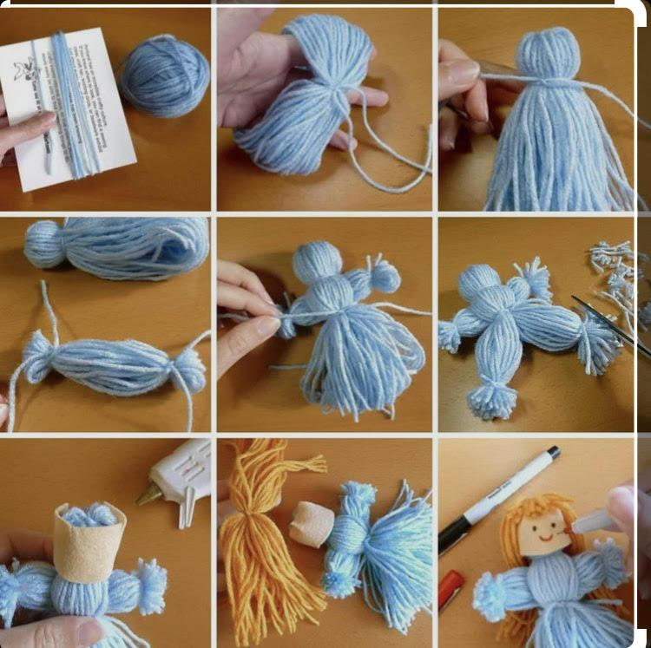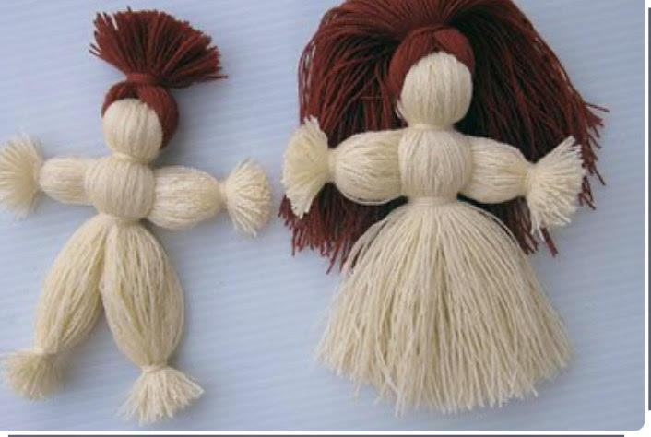  - Pagatavo “Dārzeņu salātus”  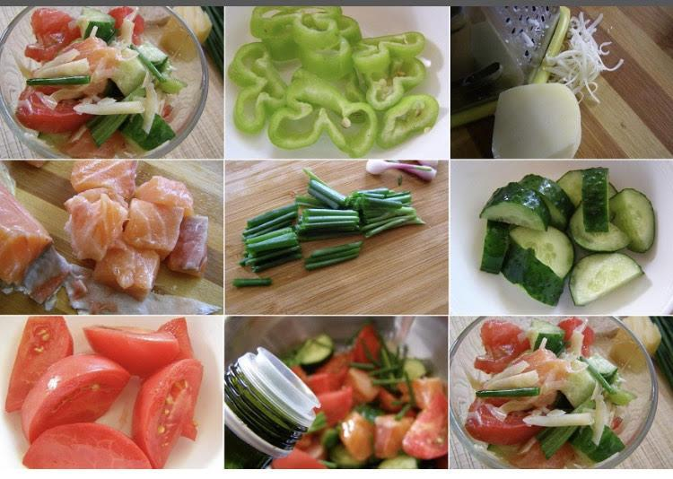 | - Vingrinās aptīt, siet mezglu.  - Mazgā rokas, apsien priekšautu, uzliek galvassegu. Nosauc piederumus un instrumentus – galds, dēlītis, nazis. Stāsta, ko ar katru no tiem dara. Nosauc produktus, kurus izmantos salātu pagatavošanā.  - Uz dēlīša sagriež vai sarīvē dažādus dārzeņus un zaļumus – gurķus, redīsus, burkānus, ābolus, dilles. Liek traukā dažādās proporcijās (var pievienot eļļu), samaisa un degustē). | - Ļaut bērnam patstāvīgi izvēlēties nepieciešamos materiālus un sakārtot savu darba vietu pirms un pēc aktivitātes.  - Bērns Jūs vēro, tāpēc piedalieties procesā kā darītājs, nevis kā vērotājs un uzraugs. Līdzdarbojaties un sadarbojaties!  - Novērtējiet pozitīvi bērnu vienmēr par viņa darbošanos.
Datums: 19.05.2020.
Vecumposms: 6-7 gadi
Bērna mācību darbības | Ko bērns mācās | Pieaugušo atbalsts
Veido marionetes no tukšiem tualetes papīra rullīšiem  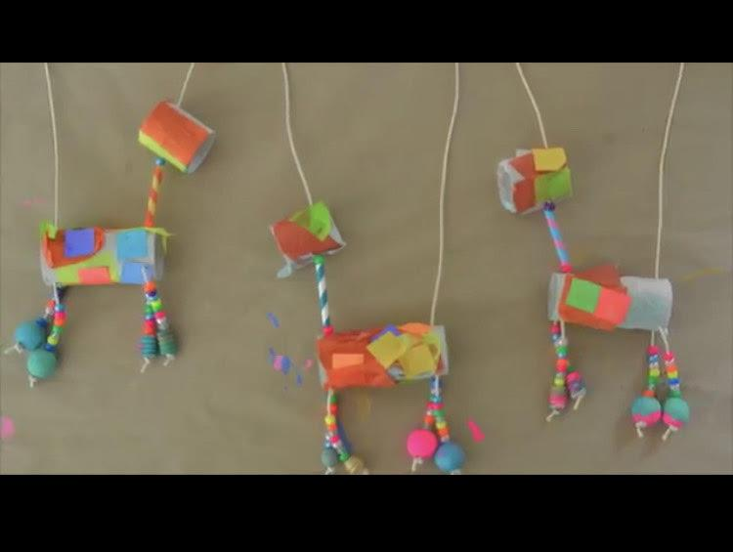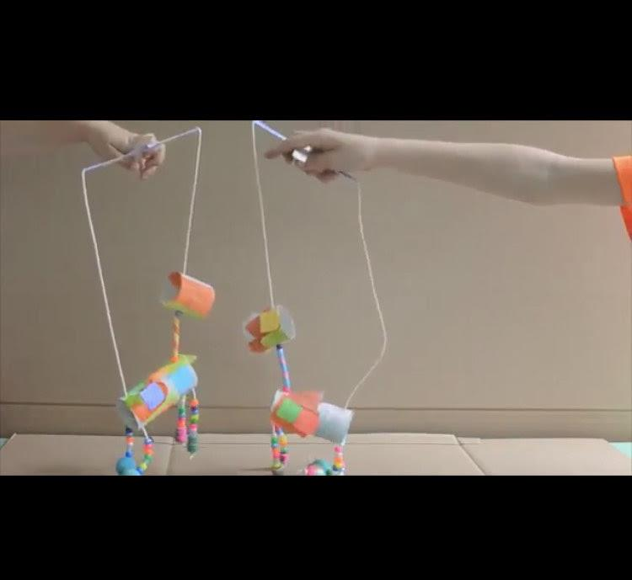  Rada burta konstrukcijas  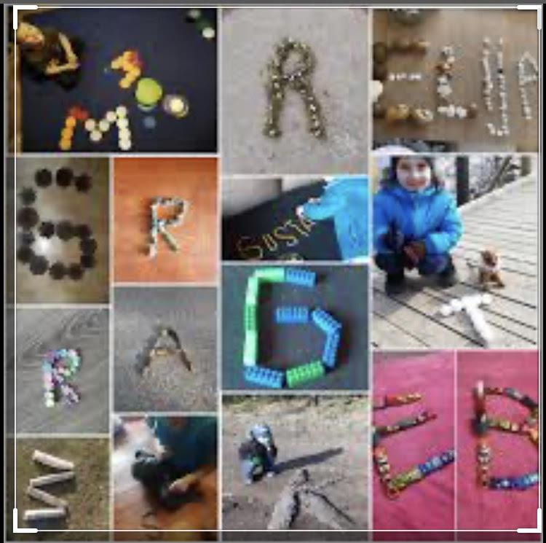 | - Griež ar šķērēm dažādus materiālus (papīrs, tekstils);  - Vingrināties aptīt, pīt ( ar 2 pavedieniem) un vīt pīnītes, siet mezglu, vērt pērlītes.  - Aptin izveidoto karkasu ar dziju, papildina figūru ar tēlam raksturīgām vai dekoratīvām detaļām.  - Stāsta par izveidoto tēlu, demonstrē dažādas tā kustības, attēlo balsi, parāda tā rakstura īpašības, atveido daudzveidīgas situācijas.  - Bērns konstruē 3D maketus no dažādiem materiāliem.  - Bērns izpēta burta uzbūvi, izvēlas dažādus materiālus un atveido burtu. Bērns secina pēc kurām konstruktīvām pazīmēm var nekļūdīgi atpazīt noteikta burta simbolu. | - Ļaut bērnam patstāvīgi izvēlēties nepieciešamos materiālus un sakārtot savu darba vietu pirms un pēc aktivitātēm.  - Bērns Jūs vēro, tāpēc piedalieties procesā kā darītājs, nevis kā vērotājs un uzraugs. Līdzdarbojaties un sadarbojaties!  - Piedāvā materiālus konstruēšanai.  - Demonstrē parocīgus paņēmienus un iespējas karkasa izveidei, stieples locīšanai, detaļu sastiprināšanai, tīšanai.  - Novērtējiet pozitīvi bērnu vienmēr par viņa darbošanos.

